Сказка о попе работнике и его Балде
(урок в школе)
Предполагается, что мы уже остальные сказки читали и немножко также занимались автором (Пушкином), нам осталась только эта сказка.

Александр Волобуев «Сказки Пушкина»
Подрастая, девчонки, мальчишки
Дома, в школах и в детских садах
Открывают красивые книжки –
Необычные сказки в стихах.
Заражаясь романтикой древней,
Не боятся преград на пути
И торопятся к спящей царевне
Поскорее на помощь прийти.
Царь Дадон будет вскоре убитым
Золотым петушком за обман.
И старуха – с разбитым корытом,
Потому что ей разум не дан.
Смелым справится просто с бедою,
Побеждают коварство не аз.
А работник, кто позван Балдою,
Поумней, может, многих из нас.
В интонации теплой, душевной
Строк, рожденных гусиным пером,
Обращается лебедь царевной,
Побеждается злоба добром.
Там русалки, колдуньи, зверюшки,
И царевич выходит на бой.
Здравствуй, мир под названием “Пушкин” –
Необъятный, прекрасный, живой.

1. А. С. Пушкин - Прочитайте стихотворение и вспомните, что вы уже знаете о Пушкине. Что ещё о нём можно сказать на основе стихотворения Волобуева?
2. Сказки Пушкина - прочитайте стихотворение ещё раз и к определённым частям присоедините название сказки, о которой там пишут – в стихотворении есть имя, которое мы из сказок ещё не знаем, найдите его. Вы знаете, какое будет название последней сказки?
3. Чтение текста – чтение сказки «О попе и работнике его Балде» - можем читать на уроке и сразу со сказкой работать, или ученики могут читать сказку дома
4. Характеристика – нам надо к письменной части экзамена на аттестат зрелости тренировать характеристику – поэтому выберите либо попа, либо Балду и напишите короткую характеристику.
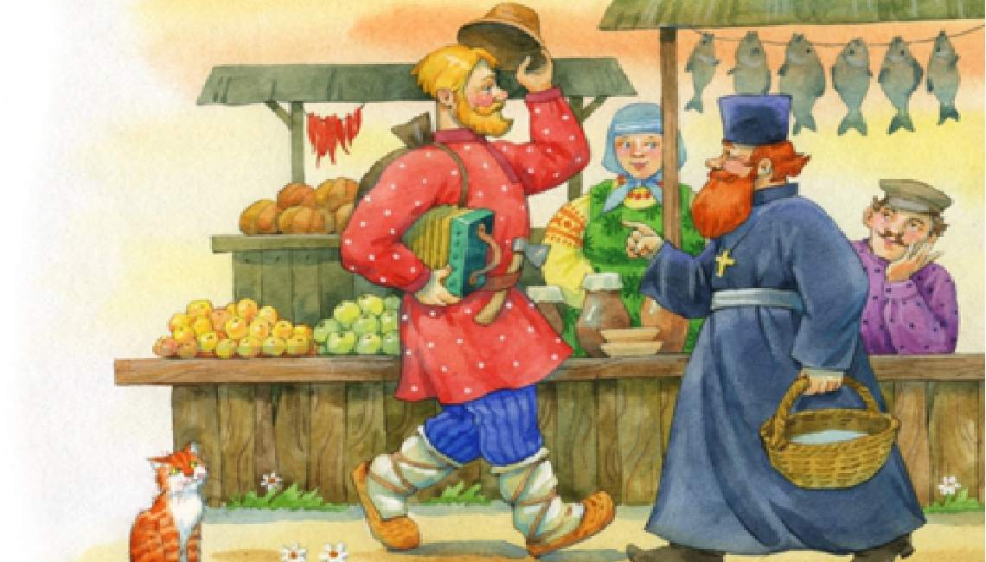

5. Тема бессмысленной и невазможно задачи – Вспомните, какую задачу дал поп Балде? Поп думал, что это возможно? Вспомните следующие сказки, в которых это также появляется (12 měsíčků, Fimfárum, Popelka,…) Рассказывайте об этих сказках, какая была задача героев?
6. Прочитайте текст об истории этой сказки
Пушкин читал эту сказку летом 1831 года Николаю Гоголю в Царском селе. Гоголь писал Григорию Данилевскому, что Пушкин читал ему «сказки русские народные — не то что „Руслан и Людмила“, но совершенно русские». Впервые она была напечатана Василием Жуковским в 1840 году. По цензурным причинам Жуковский заменил попа на купца Кузьму Остолопа:
Жил-был купец Кузьма Остолоп
По прозванию Осиновый Лоб.
Далее всюду «поп» был заменён на «Кузьму», «попадья» — на «хозяйку», «поповна» — на «дочку», а «попёнок» — на «сыночка»
а) Почему, как вы думаете, надо было все эти слова поменять?
б) Сосредоточьте внимание на подчеркнутых словах – знаете какое-нибудь из этих имён?
в) Разделим класс на группы, каждая группа будет заниматься одним именем и сделает доклад по этой теме.

